-Buatlah Query untuk menampilkan Data Customers CustomerIDContactName, ContactTitle, City, Country, RegionDescription,

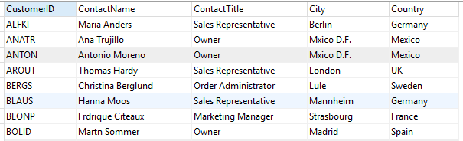

-Buatlah Query untuk mencari berasal dari negara mana saja customer kita berasal.

-Buatlah Query untuk mencari Customer yang berada pada Eastern Region.

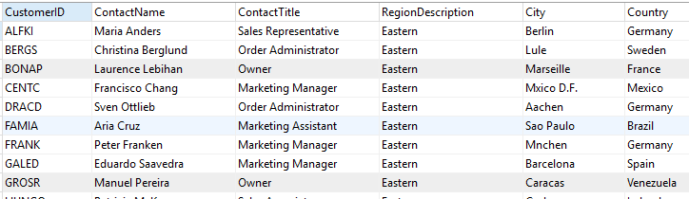

-Buatlah Query untuk mencari Customer yang merupakan Seorang owner dari Sebuah Company.

-Buatlah Query untuk mencari Customer yang merupakan Seorang Manager dari sebuah company.

-Buatlah Query untuk Mencari banyaknya Customer dari setiap negara.

-Tampilkan employee yang memiliki Gaji Tertinggi.

-Tampilkan employee yang memiliki Gaji Terendah.

-Hitung Rata-rata gaji Employee.(Hasil dari rata-rata dibulatkan kebawah).

-Hitung Besar Jumlah Pengeluaran dari Gaji Employe. (Hasil dibulatkan keangkat terdekat).

-Tampilkan Territori untuk setiap employee, lengkap dengan territori description dan region description nya.

-Tampilkan List Product dengan Lengkap.

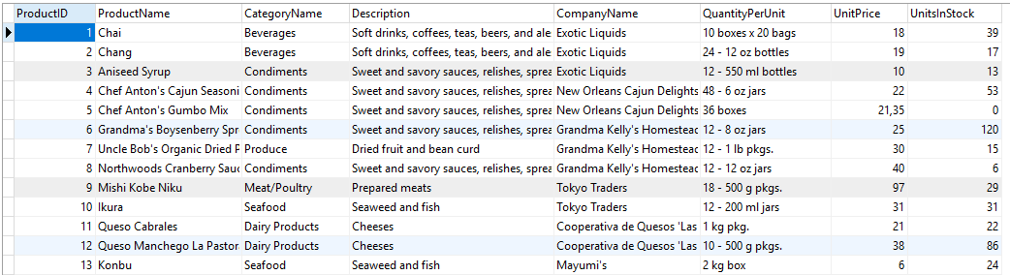

-Tampilkan Nama Product dengan harga Terbesar.

-Tampilkan Nama Product dengan harga Terkecil.

-Tampilkan Banyaknya product untuk setiap kategori.

-Tampilkan Product yang sudah tidak diproduksi lagi.

-Tampilkan Product masih diproduksi tapi telah habis stocknya.

-Hitung Rata-rata harga product.(Hasil dibulatkan kebawah)

-Tampilkan Product yang harganya dibawah rata-rata.

-Tampilkan Product yang Stocknya masih diatas 100.

-Tampilkan Product apa saja yang termasuk kedalam kategori Seafood.

-Tampilkan Product yang berasal dari Japan dan Singapore.

-Buatlah Query untuk menamplilkan List Order.

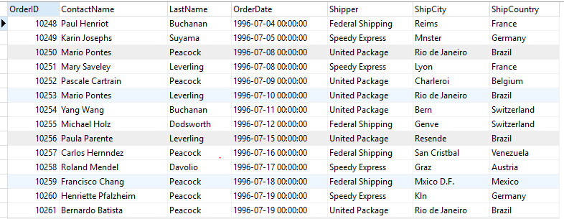

-Siapakah Customer yang paling banyak membuat order.

-Layanan Shipper apa yang paling sedikit dipakai.

-Buatlah Query untuk menampilkan Order Details dengan lengkap.

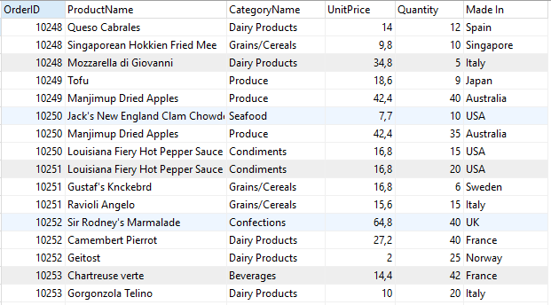

-Carilah Product yang paling banyak di Order.

-Carilah Product yang paling sedikit di Order.

-Carilah Berapa banyak Quantity untuk setiap Product yang terjual di order details.

-Carilah Customer yang berasal dari kota yang berakhiran vowels (a,i,u,e,o). Hasil tidak boleh duplikasi.

-carilah customer yang berasal dari negara yang awalnya bukan dari vowel (a,i,u,e,o), Hasil tidak boleh duplikasi.

-Buatlah Query untuk mencari ContactName Customer beserta Title nya.

Contoh:

Ana Trujillo(Ow)

-Buatlah Query untuk menampilkan jumlah setiap customer berdasarkan title nya.

